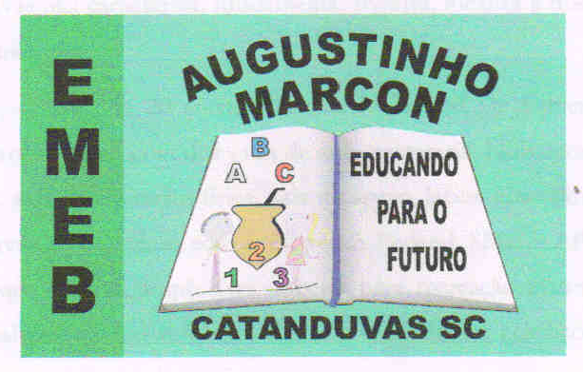
Escola Municipal de Educação Básica Augustinho Marcon
Catanduvas(SC), outubro de 2020.
Diretora: Tatiana M. B. Menegat.
Assessora Técnica-Pedagógica: Maristela Apª. B. Baraúna
Assessora Técnica-Administrativa: Margarete P. Dutra.
Professora: Gabriela Abatti,
2 º ano

AULA 03 - SEQUÊNCIA DIDÁTICA – EDUCAÇÃO FÍSICA
19 A 23 DE OUTUBRO

NOME DA ATIVIDADE: CAMPO MINADO.

DESENHE O CAMPO MINADO EM UMA FOLHA SULFITE, CADA JOGADOR TERÁ UMA PECINHA PARA ANDAR AS CASAS, UMA OUTRA PESSOA DEVERÁ DESENHAR O CAMPO MINADO COM AS BOMBAS E MOSTRAR PARA OS PARTICIPANTES POR 30 SEGUNDOS, DEPOIS COMEÇA O JOGO. IRÁ UM VÍDEO NO WHATSAPP EXPLICANDO E DEMONSTRANDO A ATIVIDADE.
DURAÇÃO: 30 MINUTOS.

